**新 书 推 荐**

**中文书名：《缩小差距：非洲第四次工业革命》**

**英文书名：CLOSING THE GAP: *The Fourth Industrial Revolution in Africa***

**作 者：Tshilidzi Marwala**

**出 版 社：Pan Macmillan South Africa**

**代理公司：ANA/Conor Cheng**

**出版时间：2020年10月**

**代理地区：中国大陆、台湾**

**页 数：224页**

**审读资料：电子稿**

**类 型：大众社科**

**内容简介：**

《缩小差距》是对第四次工业革命(4IR)和它将对南非和非洲的各个部门产生的影响的一个容易理解的概述。它探索了之前的工业革命导致了这一点，并概述了南非在每一次工业革命中的地位。

在理解4IR的核心概念集中在人工智能，这本书使用熟悉的概念来解释人工智能，它如何工作，以及它如何可以在银行，采矿，医药和许多其他领域使用。

《缩小差距》一书从非洲的角度出发，指出了新技术带来的机遇，概述了一些挑战和迄今取得的成功，从而解决了围绕4IR的挑战和担忧。

**作者简介：**

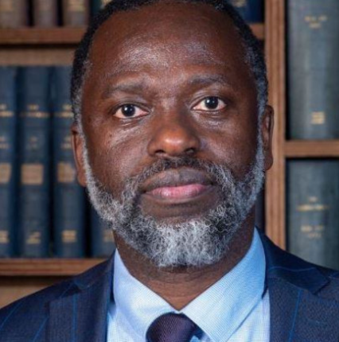**齐利济·马尔瓦拉（Tshilidzi Marwala）**是约翰内斯堡大学的副校长兼校长。马尔瓦拉是电气工程的教授，是人工智能领域的领先思想家，并曾担任威特沃特斯兰德大学系统工程的主席。马尔瓦拉是一位受人尊敬的学者和作家，曾担任纳尔逊·曼德拉基金会的受托人，以及国家创新咨询委员会的议员。他现在是南非第四次工业革命总统委员会西里尔·拉马福萨总统的副主席。2022年7月，马尔瓦拉教授受邀出任联合国大学校长，将赴东京总部上任。

**感谢您的阅读，请将反馈信息发送至：[Conor@nurnberg.com.cn](mailto:Conor@nurnberg.com.cn)**

**程衍泽 (Conor)**

安德鲁·纳伯格联合国际有限公司北京代表处

北京市海淀区中关村大街甲59号中国人民大学文化大厦1705室，100872

电 话：010-82504406

手 机：13072260205（微信同号）

传 真：010-82504200

Email：Conor@nurnberg.com.cn

网址：http://www.nurnberg.com.cn

微博：http://weibo.com/nurnberg

豆瓣小站：http://site.douban.com/110577/

微信订阅号：ANABJ2002

